Marcin Cechowski

III rok ISI

grupa 1

145910

**PRACA DOMOWA NR 1**

**Inżynieria oprogramowania**

**Temat**: Miłośnicy trekkingu: będą mogli zgłosić pomysły wyprawy trekkingowej, podać opis planowanej wyprawy.

**Grupa użytkowników:**

Aktorzy: miłośnicy trekkingu.

**Charakterystyka**:

Miłośnik trekkingu: 30-50 lat, wykształcenie wyższe, obycie komputerowe: średnie,

Znajomość tematyki: duża, znajomość tematyki SI: odpowiadające uprawnienieniom, język: prosty, polski.

**Zestaw funkcji:**

1. Dodawanie sprawozdań z zawodów
2. Dodawanie wyników i zwycięzców
3. Zgłaszanie propozycji wypraw trekkingowych
4. Akceptowanie lub odrzucenie wyprawy trekkingowej
5. Dodawanie opisu wyprawy
6. Ustalanie listy rzeczy potrzebnych na wyprawę
7. Ustalanie listy uczestników wyprawy
8. Planowanie wypraw
9. Planowanie zawodów
10. Planowanie zlotów, imprez
11. Dodawanie sprawozdań z zawodów
12. Dodawanie wyników i zwycięzców
13. Zgłaszanie propozycji wypraw trekkingowych
14. Zgłaszanie chęci udziału w wyprawie
15. Wyszukiwanie informacji o odbytych zawodach wspinaczkowych
16. Przeglądanie wyników zawodów wspinaczkowych
17. Wyszukiwanie ofert zakupu lub wymiany sprzętu
18. Przeglądanie sprawozdań ze wspinaczek i wypraw
19. Zgłaszanie nowych dróg wspinaczkowych
20. Zgłaszanie chęci sprzedaży lub wymiany sprzętu

|  |  |  |  |
| --- | --- | --- | --- |
| Goście | Członkowie kół taternickiego i alpinistycznego | Kierownicy kół taternickiego i alpinistycznego | Miłośnicy trekkingu |
| - przeglądanie informacji o sekcjach i kołach  - przeglądanie tematyczne galerii zdjęciowych | - wyszukiwanie planowanych wypraw  - zgłaszanie chęci udziału w wyprawie   * - wyszukiwanie informacji o odbytych zawodach wspinaczkowych * - przeglądanie wyników zawodów wspinaczkowych * - wyszukiwanie ofert zakupu i/lub wymiany sprzętu * - przeglądanie sprawozdań ze wspinaczek i wypraw * - zgłaszanie nowych dróg wspinaczkowych   - zgłaszanie chęci sprzedaży/ wymiany sprzętu | - planowanie wypraw  - planowanie zawodów  - planowanie zlotów, imprez  - dodawanie sprawozdań z zawodów  - dodawanie wyników i zwycięzców | - zgłaszanie propozycji wypraw trekkingowych  - przeglądanie planowanych wypraw  - zgłaszanie chęci udziału w wyprawie |
| Kierownik koła trekkingu | Członkowie koła kolarstwa górskiego | Kierownik koła kolarstwa górskiego | Kierownik koła fotografii górskiej |
| - akceptowanie lub odrzucenie wyprawy trekkingowej  - dodawanie opisu wyprawy  - ustalanie listy rzeczy potrzebnych na wyprawę  - ustalanie listy uczestników wyprawy | - zgłoszenie na zawody  - przeglądanie rankingu zawodów całorocznych | - wprowadzanie informacji dotyczących zawodów | - wprowadzanie informacji odnośnie działalności koła fotografii górskiej (plenery, wystawy, konkursy, sprawozdania) |
| Członkowie koła fotografii górskiej | Kierownik koła miłośników przyrody | Członkowie koła miłośników przyrody |
| - przeglądanie informacji o wystawach, plenerach  - zgłaszanie udziału w plenerach, wystawach  - zgłaszanie udziału w konkursach | - prowadzenie księgi rzadkich roślin | - przeglądanie księgi rzadkich roślin  - dodawanie do księgi rzadkich roślin dodatkowych informacji i zdjęć |

**Opis dwóch sytuacji z konkretnymi danymi:**

1. Miłośnik trekkingu : użytkownik Michał Załęski 20.12.2019 zgłasza pomysł na wyprawę trekkingową: Wyprawa trekkingowa, Himalaje(Mount Everest rok 2020 data 10.02.2020-20.02.2020.)oraz podaje opis planowanej wyprawy(początek podróży Himalaje wysokie, Nepal, trasa zależna od warunków, koszt 3000$ ) wraz z formularzem aplikacyjnym . Pomysł musi zostać zaakceptowany przez kierownika koła trekkingu.
2. Miłośnik trekkingu : użytkownik Hubert Sadłowski 26.12.2019 zgłasza chęć udziału w wyprawie trekkingowej użytkownika Michał Załęski Himalaje(Mount Everest, rok 2020, data 10.02.2020-20.02.2020). Zapisuje się na termin oraz wypełnia dane w formularzu aplikacyjnym.

**Scenariusze do sytuacji**

1. USTALENIA MIŁOSNIK TREKKINGU JEST ZALOGOWANY(UŻYTKOWNIK)
2. Użytkownik wybiera opcję dodaj wyprawę.
3. Użytkownik wybiera miejsce oraz datę oraz klika przycisk „dalej”.
4. Użytkownik wpisuję dane oraz opis dotyczący wyprawy .
5. Użytkowni załącza formularz aplikacyjny.
6. Użytkownik wybiera opcję zapisz.
7. Użytkownik wybiera opcję zakończ tworzenie zgłoszenia.
8. Wyświetla się ekran z potwierdzeniem utworzenia zgłoszenia wyprawy.
9. Użytkownik wybiera opcję wyloguj.
10. **USTALENIA MIŁOSNIKA TREKKINGU JEST ZALOGOWANY(UŻYTKOWNIK)**
11. Użytkownik otwiera wybrane zgłoszenie.
12. Użytkownik klika w przycisk „zapisz się na wyprawę” .
13. Użytkownik otwiera formularz aplikacyjny.
14. Użytkownik wypełnia wszystkie potrzebne dane.
15. Użytkownik klika w przycisk „wyślij formularz aplikacyjny”.
16. Wyświetla się komunikat o pozytywnym wysłaniu formularza.
17. Użytkownik wybiera opcję wyloguj.

**USTALENIA MIŁOSNIKA TREKKINGU JEST ZALOGOWANY(UŻYTKOWNIK)**

Ekran główny użytkownika

1. Użytkownik wybiera opcje dodaj wyprawę.

Ekran dodawania wyprawy

1. Użytkownik wybiera miejsce oraz datę oraz klika przycisk „dalej”.

Ekran wprowadzania danych

1. Użytkownik wpisuję dane oraz opis dotyczący wyprawy.

Ekran dodania formularza

1. Użytkownik załącza formularz aplikacyjny.

Ekran dodania formularza

1. Użytkownik wybiera opcję zapisz.

Ekran dodania formularza

1. Użytkownik wybiera opcję zakończ tworzenie zgłoszenia.

Ekran potwierdzenia wyprawy

1. Wyświetla się ekran z potwierdzeniem utworzenia zgłoszenia wyprawy.

Ekran końcowy

1. Użytkownik wybiera opcję wyloguj.

Ekran logowania

Ekran główny użytkownika

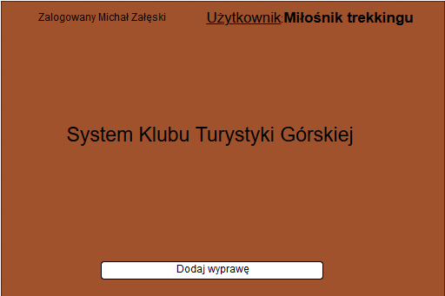

1. Użytkownik wybiera opcję dodaj wyprawę.

Ekran dodawania wyprawy

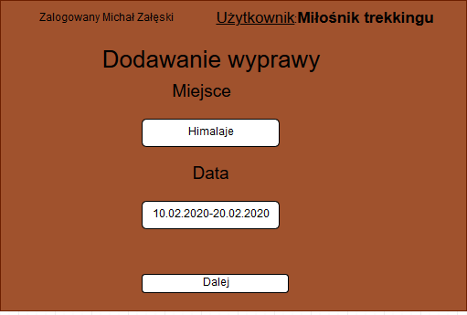

1. Użytkownik wybiera miejsce oraz datę oraz klika przycisk „dalej”.

Ekran wprowadzania danych

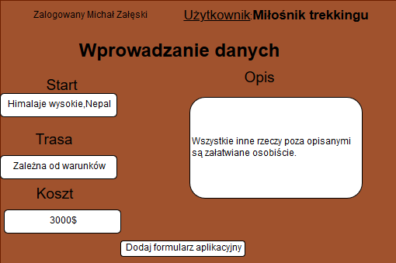

1. Użytkownik wpisuję dane oraz opis dotyczący wyprawy

Ekran dodania formularza

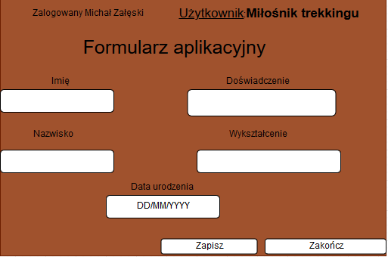

1. Użytkownik załącza formularz aplikacyjny.
2. Użytkownik wybiera opcję zapisz.
3. Użytkownik wybiera opcję zakończ tworzenie zgłoszenia.

Ekran potwierdzenia wyprawy

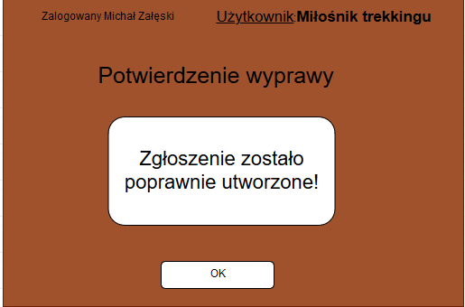

1. Wyświetla się ekran z potwierdzeniem utworzenia zgłoszenia wyprawy.

Ekran końcowy

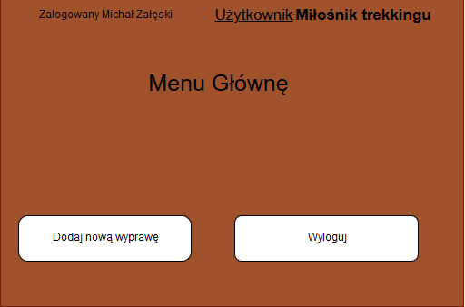

1. Użytkownik wybiera opcję wyloguj.

Ekran logowania

